中国科学技术大学国家同步辐射实验室
技术指标供应商确认表

序号 | 名称 | 技术指标 | 偏离说明  (无偏离/正偏离/负偏离) | 偏离值
1 | 真空系统配件 | 此次采购的真空配件包括：1、辐射加热样品托2个；2、旗形样品辐射加热样品托2个；3、钛升华泵灯丝4根；4、马达控制器板卡2个；5、真空计1套。技术要求如下：  1、辐射加热样品托  （1）样品托变温范围：-170℃~1000℃；  （2）配备K型热电偶；  （3）样品托台面材质：钼；  （4）兼容当前催化与表面科学实验站的PREVAC样品架，如下图所示。  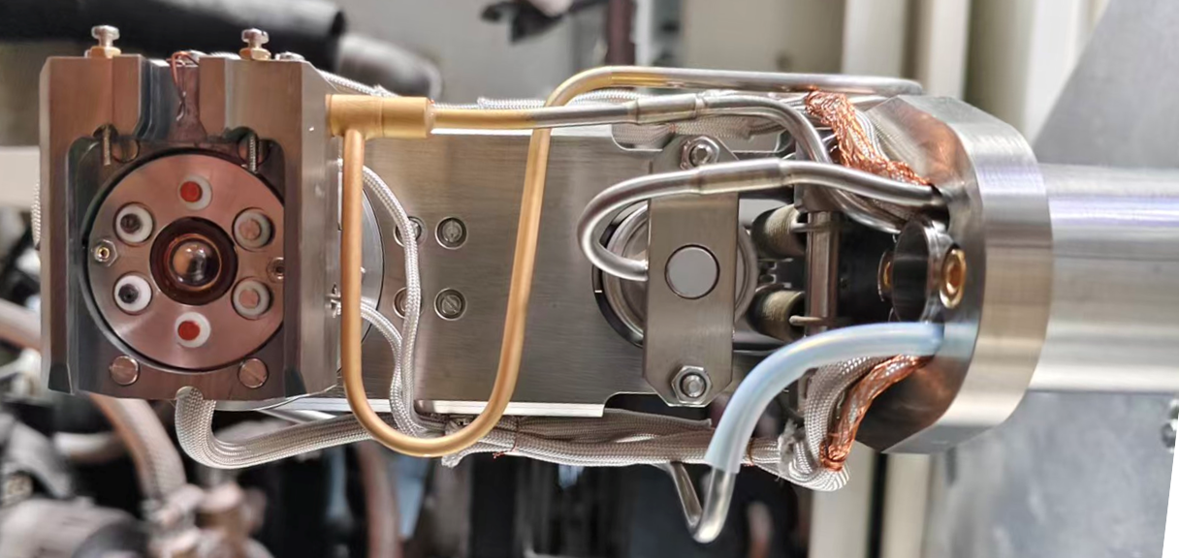  2、旗形样品辐射加热样品托  （1）样品托变温范围：-170℃~1000℃；  （2）配备K型热电偶；  （3）样品托台面材质：钼；  （4）样品托兼容旗形样品托（flag style sample holders）；  （5）兼容当前催化与表面科学实验站的PREVAC样品架，如下图所示。  3、钛升华泵灯丝  （1）最大电流50A；  （2）兼容当前催化与表面科学实验站的PREVAC真空系统。  4、马达控制器板卡  （1）包含限位开及马达控制线接头；  （2）兼容当前催化与表面科学实验站的PREVAC样品架马达控制器（型号SMC-6A）。  5、真空计  （1）输入通道4个；  （2）显示范围为2×10⁻¹² ~ 2×10⁵ mbar；  （3）模拟输出通道4个（0-10 V）；  （4）通讯接口RS232/485，通讯协议MODBUS-TCP  （4）兼容当前角分辨光电子能谱实验站的PREVAC真空系统；  （5）包含配套离子规一个。
2 | 商务条款 | 交货期：签订合同后6个月内  交付进度：一次性交付  付款方式：合同签订后，支付30%货款，发货前凭运单支付60%货款，货到验收后支付剩余10%货款。  验收指标及验收要求：提供出厂合格证或者出厂测试报告。  保修及售后服务：自货物验收合格后，免费保修期为12个月。质保期内，非人为故障所需更换的零配件，不另收取人工费和差旅费。

公司名称（盖章）：
日期：

